Нормальный и измененный пульс у спортсменов в состоянии покоя

Пульс у спортсменов в состоянии покоя может составлять 40-50 ударов в минуту, так как тренированное сердце при каждом сокращении перекачивает больший объем крови. У людей, обходящихся без физкультуры, показатель составляет 60-85
Но и у спортсменов нормы частоты сердечных сокращений отличаются в зависимости от вида занятий: чем они тяжелее для органа, тем она меньше. И все же пульс до 40 – это брадикардия. При такой цифре следует обращаться к врачу, чтобы выявить причину симптома. Иногда для его устранения достаточно умерить или правильнее выстроить нагрузку, в других случаях нужны лекарства либо кардиостимулятор.

Нормальный пульс у спортсменов в состоянии покоя
Пульс у спортсменов в состоянии покоя бывает менее 60 ударов в минуту – обычно 40-50. Хотя для далеких от спорта людей норма – 60-85, что определяется возрастом, индивидуальными особенностями организма, полом, временем суток, в которое производилось измерение. В период сна показатель меньше, при бодрствовании он возрастает.
Количество сердечных сокращений до 60 у обычного человека именуется брадикардией, свыше 90 – тахикардией. Оба состояния требуют изучения, выявления причин, так как доставляют дискомфорт и могут быть симптомами болезней. Но низкий для нетренированного человека показатель ЧСС 40-50 ударов в минуту для спортсменов является нормой. Объясняется он тем, что:
- Занятия тренируют миокард так же, как мышцы тела. В некоторых случаях он увеличивается в размере. И сердцу не нужно совершать множество ударов, чтобы обеспечить ткани и органы кислородом. Оно и при замедленном ритме перекачивает достаточно крови.
- Сердечная мышца адаптируется к такой работе в покое из-за регулярных высоких нагрузок. У спортсменов пульс на тренировке или соревновании может достигать 260 ударов в минуту, поэтому вне занятий сердечно-сосудистая система экономит ресурсы.
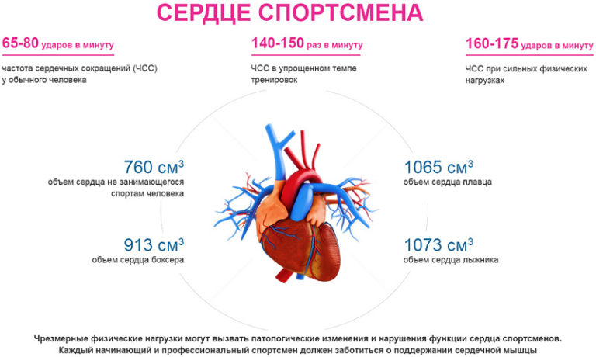
Показатель зависит еще и от вида спорта. Чем выше интенсивность и продолжительность занятий, тем сильнее «молотит» сердце, перекачивая больший объем крови. А в покое оно будет биться гораздо медленнее. Например, ЧСС у спортсменов, специализирующихся в стайерских дистанциях, футболистов, пловцов, велосипедистов, лыжников отмечается на нижней границе допустимого.
Эти виды спорта предполагают именно аэробную нагрузку, то есть тренирующую сердце. У тяжелоатлетов, метателей диска, борцов активнее работают другие мышцы. И сердце не так тренировано, поэтому в покое их пульс будет ближе к 50 ударам в минуту.

Бывает ли 40 ударов в минуту
Пульс 40 у спортсмена вне движения – тоже норма, если при этом не страдает самочувствие. Такой показатель отмечается, когда:
- человек занимается достаточно давно и регулярно;
- он хорошо переносит нагрузку;
- система тренировок выстроена верно, не сбивает работу сердца.
Обычно значение пульса в покое 40 ударов в минуту фиксируют у мужчин, у женщин ЧСС немного выше – на 5-10 единиц.

Максимально допустимый показатель
Частота сердечных сокращений вне движения даже для тренированного человека не должна быть меньше 40 ударов в минуту, хотя в период сна она может снижаться до 35. Но второе число – скорее исключение, особенно если наблюдается в период бодрствования.
Пониженный показатель может быть обусловлен индивидуальностью организма, требует пристального внимания к здоровью. Нельзя исключать, что он – проявление пока маскирующихся проблем.
Минимального значения пульса в покое удается достичь при 200-220 ударах в минуту в ходе занятий. Такой показатель бывает у профессиональных спортсменов. Но у обычного человека подобная нагрузка может вызвать сердечный приступ. Поэтому не стоит стремиться к таким числам, достаточно на тренировке довести ЧСС до 180 ударов в минуту.
Или рассчитать показатель точнее по формуле для женщин:
(209 – возраст)x0,7.
Для сильного пола она другая:
(214 – возраст)x0,8.

Почему пульс у спортсменов не такой, как у нетренированного человека
Пульс у спортсменов меньше, чем у нетренированного человека, по нескольким причинам:
- Занятия стабилизируют и улучшают работу сердца. При каждом сокращении оно выталкивает больший объем крови, чем это происходит в организме человека, предпочитающего малоподвижный образ жизни.
- Сердце спортсмена и само лучше снабжается кислородом. Повышенная потребность в нем из-за занятий приводит к формированию новых капилляров. И это делает ненужными частые сокращения сердечной мышцы для насыщения организма веществом.
- Сосуды спортсменов имеют более эластичные стенки и ничем не забитые просветы. Это тоже облегчает работу миокарда в состоянии вне движения. Нет необходимости часто сокращаться для улучшения кровообращения, оно и так оптимально.
- У спортсменов уменьшается артериальное давление, что тоже обусловлено состоянием капилляров и сердца. А повышенное АД заставляет орган активнее работать, ведь один из факторов его роста – дефицит кислорода, вызванный плохим кровоснабжением.
В результате всех изменений, произошедших в организме спортсмена, его кровообращение достаточное и стабильное, но сердце при этом экономит силы.

Когда низкий пульс – симптом заболевания
Низкий пульс у людей, активно занимающихся спортом, может быть признаком недомогания, если вне движения присутствуют:
- упадок сил;
- пониженное давление;
- головокружение;
- ощущение нехватки воздуха;
- боль и чувство скованности за грудиной;
- тревожность;
- неспособность сосредоточиться;
- головная боль;
- проблемы со зрением;
- приступы паники.
При возникновении хотя бы некоторых из перечисленных признаков необходимо обследоваться. Не исключено, что спорт привел к развитию брадикардии. Это замедленное сердцебиение, при котором нарушается питание органа, значит, и снабжение тканей кислородом. Брадикардия – не болезнь, а симптом, который может присутствовать при многих патологиях, не только сердечно-сосудистых.
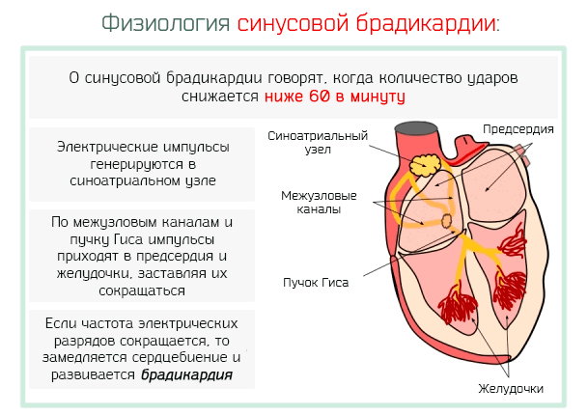
Особое внимание проблема требует, когда речь о подростках, всерьез увлекающихся спортом. У них часто сердечно-сосудистая система не успевает за ростом других тканей и органов. В результате нарушается кровообращение, питание миокарда, что может привести к тяжелому заболеванию и необходимости полного отказа от тренировок.

Методы диагностики состояния
Обращаться с проблемой следует сначала к терапевту, который направит к кардиологу. Для выявления брадикардии и ее причины:
- опрашивают пациента, чтобы выяснить подробности его состояния, при каких обстоятельствах оно ухудшается или улучшается, что именно беспокоит;
- назначают анализы крови, мочи для обнаружения или исключения воспалительного процесса, определения количества составляющих биологические жидкости веществ;
- проводят осмотр, измерения пульса, чтобы установить его наполняемость, частоту, предварительно оценить состояние сердца и сосудов;
- делают ЭКГ, позволяющее выявить функциональность «человеческого двигателя», электрическую активность его клеток, особенности ритма;
- проводят холтеровское исследование, при котором обнаруживаются особенности работы органа при разных видах нагрузки, испытываемой в течение суток;
- выполняют УЗИ сердца для выявления его величины, целостности, структуры и объемов составляющих (камер, стенок, коронарных сосудов, перикарда и др.), обнаружения шумов, инфекционных поражений;
- предписывают стрессовый нагрузочный тест, при котором появляется возможность оценки функции органа при разных видах физической активности (ходьбе, беге, велосипедной езде и др.).

Лечение при возникновении брадикардии
Терапия брадикардии, не беспокоящей другими проявлениями, заключается в коррекции физической нагрузки. Это может быть:

- Ее уменьшение. Снизить активность придется, если выяснится, что сердце не справляется с работой из-за высокой интенсивности занятий. Это бывает необходимо с возрастом, или при обнаружении патологий, не допускающих присутствие в жизни профессионального спорта.
- Изменение системы тренировок. Они должны начинаться с постепенным увеличением нагрузки, то есть с разминочных упражнений, готовящих организм к более активной работе. Так удается избавить сердце от стресса, в результате оно функционирует стабильнее.
Для устранения симптома важно отказаться от курения и обилия алкоголя. Обе вредные привычки тоже нагружают сердце, мешают работе сосудов.
Иногда необходимо использование лекарственных препаратов из групп симпатомиметиков и холиноблокаторов, которые назначает врач. При тяжелой брадикардии, вызванной уже структурными изменениями в сердце, показана установка электрокардиостимулятора.

Чем грозит брадикардия
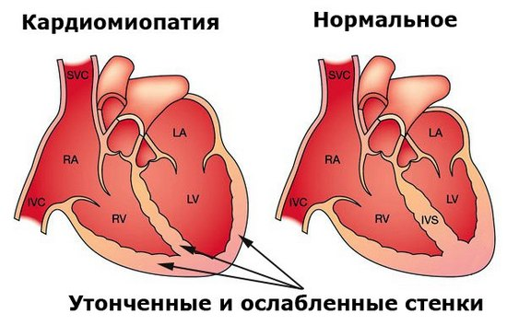
Даже спортивным людям при ЧСС 40 ударов в минуту следует регулярно проходить профилактический осмотр с изучением состояния сердца. Иначе и бессимптомная брадикардия может привести к серьезным последствиям:
- нарушению мозгового кровообращения;
- возникновению хронической сердечной недостаточности;
- развитию ИБС;
- инфаркту миокарда;
- кардиомиопатии;
- недостаточности сердечных клапанов и развитию других пороков, требующих хирургического вмешательства.
Кроме того, при синдроме возрастает вероятность внезапной остановки сердца.
Более умеренный пульс у занимающихся спортом – это нормально. Но он не должен опускаться ниже определенного значения, сопровождаться ухудшением самочувствия. Если это произошло, необходимо как минимум обследование у врача и изменение системы тренировок.

